FÊTE DU DOYENNÉ
DIMANCHE 15 OCTOBRE 2023

CETTE PAGE EST CELLE DE TOUS LES PAROISSIENS
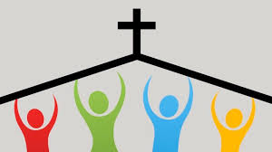
PARTICIPEZ À L’ORGANISATION

DE LA FÊTE DU DOYENNÉ

EN DONNANT VOS IDÉES

*
*
*
*
*
*
*
*
*
*
*
*
*
*
*
*
*
*
*
*
*
*
*
*
*

